## Електроємність. Конденсатори

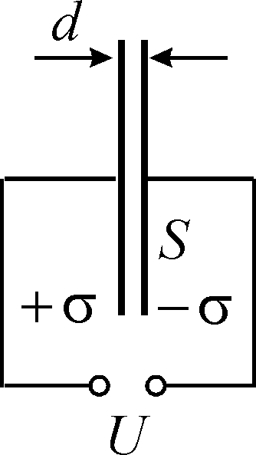

Розглянемо дві паралельні пластини з площею  кожна, які знаходяться одна від одної на відстані . Вважаємо, що значно менше лінійних розмірів пластин, так що крайовими ефектами можна знехтувати. Пластини заряджені з поверхневою густиною  і , заряд кожної з них за абсолютною величиною становить

.

Напруженість електричного поля між пластинами , як ми отримували раніше. Різниця потенціалів між пластинами

.

Помножимо і розділимо цей вираз на величину  :

.

Перепишемо цей вираз у вигляді

.

Лінійний зв’язок між величиною заряду пластини і різницею потенціалів є наслідком принципу суперпозиції: чим більше заряд, тим більше поле , тим більше робота переміщення одиничного заряду (+1) з однієї пластини на другу, тим більше різниця потенціалів . Звідси випливає, що одержана лінійна залежність є універсальною як для пари тіл, так і для ізольованого тіла, але в останньому випадку замість різниці потенціалів буде фігурувати потенціал тіла.

Отже, можна записати, що

(або ),

де коефіцієнт  називається електричною ємністю системи (або тіла). Очевидно, що

**Ємність дорівнює заряду, який необхідно надати системі або тілу, щоб змінити різницю потенціалів (або потенціал) на одиницю**.

Ми розглянули частинний випадок системи двох пластин :

.

Але ємність матиме однакову розмірність незалежно від конфігурації системи. Звідси випливає, що в системі CGSE розмірність ємності

см (CGSE).

Якщо ж проводити розрахунки в системі СІ, то в ній , тому

.

Одиницею ємності в системі СІ є фарада.

Ф (СІ).

Оскільки можна записати, що , то означення фаради можна дати так :

**Ємність дорівнює одній фараді, якщо зміна заряду на 1 Кл змінює різницю потенціалів на 1 В.**

Якщо скористатись відомими співвідношеннями між одиницями систем Гаусса і СІ, то

.

Фарада – це дуже велика величина. Ємність в 1Ф – це приблизно ємність Землі (у розумінні планети). Тому на практиці користуються номіналами

1 мкФ =Ф;

1 нФ = Ф;

1 пФ = Ф.

А ось тепер ми можемо ввести розмірність ще однієї величини, яку ми тихенько обминули – діелектричної сталої вакууму. Із виразу для ємності в системі СІ , маємо

,

тому розмірність

.

Отже, ми ввели поняття ємності для системи двох заряджених пластин. Чим характерна ця пара ? Силові лінії електричного поля виходять з однієї пластини і закінчуються на другій. Таку пару провідників називають простим конденсатором, або просто конденсатором. Звичайно, конфігурація конденсаторів може бути різною : плаский, сферичний, циліндричний, тощо.

Конденсатори можна з’єднувати у ланцюги. Детально з’єднання конденсаторів розглянете на семінарах, та прочитаєте у підручниках.

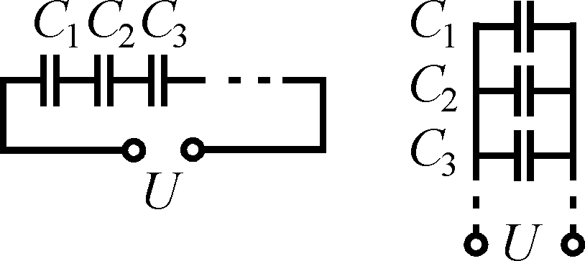

При **послідовному** з’єднанні конденсаторів подана напруга на систему конденсаторів розподіляється між ними

 .

Середні пластини, з’єднані між собою, електризуються через вплив, а тому їх заряди однакові за величиною, але протилежні за знаком. Тому заряди на всіх конденсаторах однакові

.

Підставивши цю умову у суму напруг

,

отримаємо ємність конденсаторів при послідовному з’єднанні

.

При **паралельному** з’єднанні напруги на всіх конденсаторах рівні

,

а заряди обкладок додаються

 .

Скориставшись умовою сталості напруги, маємо

 ,

звідки ємність конденсаторів при паралельному з’єднанні

.

## Абсолютна електромагнітна система одиниць

Обговоримо тепер константу  в законі Ампера. Ситуація тут здебільшого аналогічна тій, що ми мали при обговоренні закону Кулона. Якщо для виміру величини сили струму використати закон Ампера, то константі  можна приписати будь-яку величину і розмірність. Простіше за все вважати, що  і не має розмірності. При цьому для механічних величин використовується система CGS – сила вимірюється у динах, відстань у сантиметрах, час у секундах.

Згадаємо як за таких умов ми вводили абсолютну електростатичну систему одиниць CGSE , яка базується на законі Кулона

.

Тоді розмірність струму  у електростатичній системі одиниць становила

.

Введемо нову систему одиниць – абсолютну електромагнітну систему CGSM. В ній розмірність струму визначається із закону Ампера

,

звідки

.

Отже, співвідношення між розмірностями струмів у абсолютних електростатичній і електромагнітній системах одиниць має розмірність швидкості



і є розмірною сталою, що позначається буквою  і має назву **електродинамічна стала**. Спеціальні експерименти (досліди Столєтова, Вебера та інших) дозволили знайти цю сталу : це швидкість світла у вакуумі. Отже,

,

а це приводить до відмінності від одиниці сталої  в системі CGSE : .

Запишемо закон Ампера у системах CGSE і CGSM :

 CGSM;

 CGSE .

Поява в формулі закону Ампера в системі CGSEмножника природна, тому що магнетизм – релятивістський ефект, що ми з вами довели раніше.

Нарешті, в системі СІ сила струму і її одиниця ампер (А) визначаються із магнітної взаємодії двох паралельних струмів, який ми розглянемо трохи далі. Тут , де магнітна стала, вимірюється у одиницях СІ (Гн/м). Тоді закон Ампера в СІ :

 СІ.

В подальшому будемо користуватися системою CGSM, перехід до CGSEпотребує введення множника , а до системи СІ – множника .

**Швидкість поширення електромагнітних хвиль**

Для простоти розглянемо одновимірний випадок. Тоді для деякої фізичної величини  хвильове рівняння має вигляд

,

де деяка фізична величина, яка має розмірність швидкості. Легко перевірити підстановкою, що розв’язком цього рівняння буде

.

На рисунку наведені графіки залежності функції  від координати  для двох різних моментів часу  і  . Характерна особливість цієї функції – максимум – у ці моменти часу займає положення відповідно  і . Очевидно, що для однакових значень аргумента ( є параметром рівняння і не змінюється)

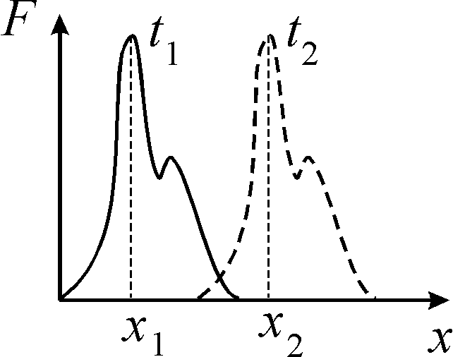



значення функції однакові, функція за час  зміщується вздовж осі  на відстань , тобто величина



є швидкістю цього зміщення.

У одновимірному випадку хвильове рівняння описує хвилю довільної форми, яка біжить зі швидкістю  вздовж осі .

Вертаючись до трьохвимірних рівнянь для векторів  і , можна зробити висновок, що наслідком рівнянь Максвелла є розповсюдження в просторі трьохвимірних хвиль для векторів  і  зі швидкістю

,

де швидкість світла у вакуумі. У вакуумі  швидкість . Відмітьте це як **першу властивість електромагнітних хвиль** – електромагнітна хвиля розповсюджується із скінченною швидкістю, яка визначається властивостями середовища. Властивостей буде сім, і додаткові питання про властивості електромагнітних хвиль будуть найпопулярнішіми на екзамені.

Зі шкільного курсу фізики відомо, що швидкість світла в середовищі дорівнює , де показник заломлення відносно вакууму. Таким чином, показник заломлення . Для більшості речовин , тому .

В системі СІ

.

Отже, швидкість світла становить

,

а показник заломлення

.